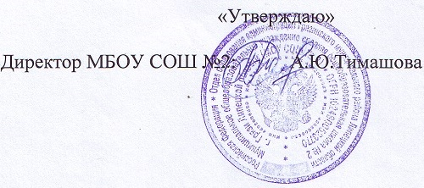
План работы школьного научного общества учащихся «Академия школьных наук»
на 2012-2013 учебный год.
Цель:
Воспитание и развитие учащихся, создание условий для их самоопределения, самореализации.
Месяц | Направление деятельности | Мероприятия | Дата проведения
Сентябрь | Организация деятельности ШНОУ в новом учебном году  - Обсуждение плана работы  - Выбор председателя ШНОУ.  - Знакомство с банком тем, предлагаемых школьниками для написания исследовательского проекта  - Определение группы учащихся для подготовки к олимпиадам и другим конкурсам | Заседание руководителей секций ШНОУ
Октябрь | Открытие работы ШНОУ  Работа секций ШНОУ  1.Консультации для учащихся по вопросам выполнения исследовательских работ  2. Занятия для учащихся, готовящихся к олимпиадам | Общее собрание членов ШНОУ  Занятия секций ШНОУ  Занятия для учащихся
Ноябрь | Подготовка и проведение школьных предметных олимпиад  Участие в школьных предметных олимпиадах  Работа секций ШНОУ  - Консультации для учащихся по вопросам выполнения исследовательских работ  - Занятия для учащихся, готовящимся к олимпиадам по предметам ШК. | Школьные предметные олимпиады  Занятия секций ШНОУ  Занятия для учащихся
Декабрь | Участие в муниципальных предметных олимпиадах  Работа секций ШНОУ  1. Консультации для учащихся по вопросам выполнения исследовательских работ  2. Занятия для учащихся, готовящихся к олимпиадам. | Районные предметные олимпиада  Занятия секций ШНОУ  Занятия для учащихся
Январь | Работа секций ШНОУ  1.Консультации для учащихся по вопросам выполнения исследовательских работ.  2.Занятия для учащихся, готовящихся к олимпиадам.  Участие членов ШНОУ в работе районной научной конференции (гимназия №3) | Занятия секций ШНОУ  Занятия для учащихся
февраль | Работа секций ШНОУ  1. Консультации для учащихся по вопросам выполнения исследовательских работ  2. Занятия для учащихся, готовящихся к олимпиадам. | Занятия секций ШНОУ  Занятия для учащихся
март | - Участие в школьной научно-практической конференции  - Участие в городской научно-практической конференции  - Участие в конкурсах и дистанционных олимпиадах. | Научно-практическая конференция  Районная научно-практическая конференция
апрель | Подведение итогов школьной научно-практической конференции. Анализ результатов  Анализ результатов участия членов ШНОУ в городской научно-практической конференции | Заседание руководителей секции ШНОУ  Заседание руководителей секции ШНОУ
май | Подведение итогов работы ШНОУ  Награждение активных участников ШНОУ. | Общее собрание членов ШНОУ

